**Элективный курс "Учимся создавать творческую работу"**

**Занятие №6**

**Тема: " Заключение. Проверка работы"**

Здесь подводит итог всему, о чём написали выше: вернёмся к проблеме (вступлению), назовём её и автора, поднимающего её в своём тексте, сделаем вывод в 1-2 предложениях. Скажем, какое впечатление произвёл на нас текст.

Далее перечитываем всю работу, проверяем грамотность.

А затем проверяем её как эксперт - по критериальной карте. Знать, какие ошибки как называются, поможет данная ссылка <http://www.sinykova.ru/faqs/oshibki/>

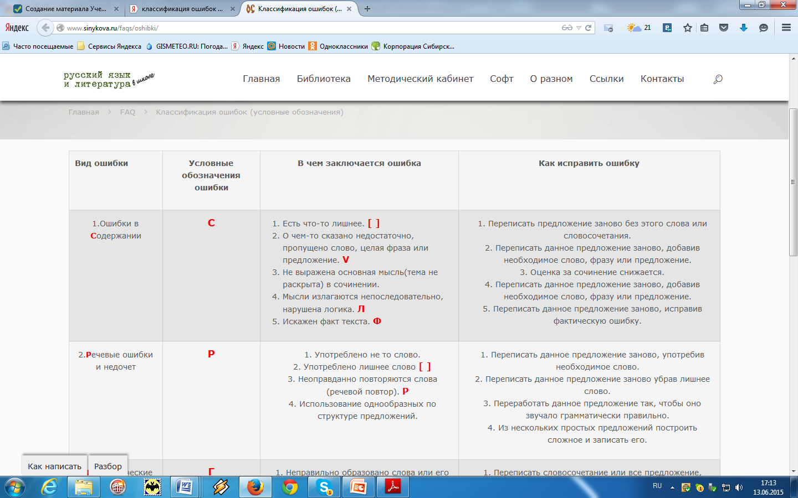или этот скриншот

